ANDRÉ FARINELLI GONZALES E ERICK HENRIQUE BRAGA MOTA – 2ºD

**DOCUMENTAÇÃO: Trabalho de HTML, CSS e Javascript – XML e JSON**

**VISÃO GERAL DO PROJETO**

A imagem a seguir apresenta a *print* do *site* de XML e JSON, feito com Javascript, HTML e CSS.

Figura 1: Print do site.

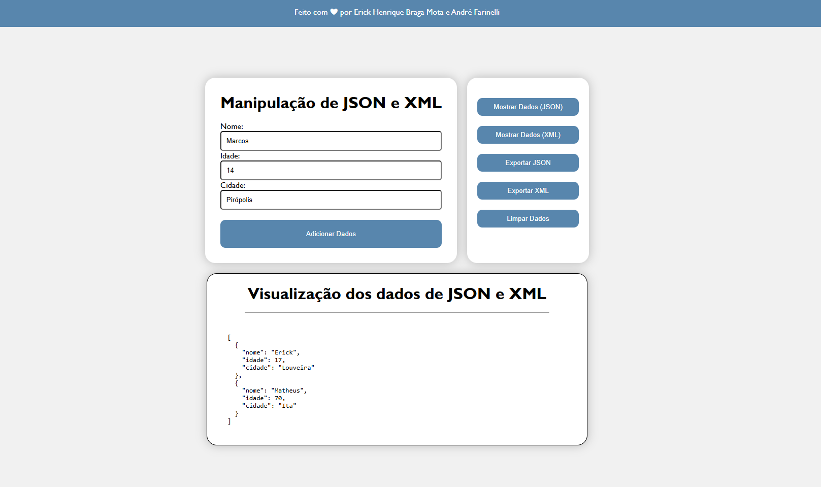

Fontes: Próprios Autores.

**LOCAL PARA INSERÇÃO E VISUALIZAÇÃO DE DADOS**

A *print* abaixo demonstra os locais para envio e visualização dos dados. Os dois primeiros botões são para adicionar os valores dos *inputs* para a lista, o restante para exportá-los e o último para limpar toda a lista.

Figura 2: Botões.

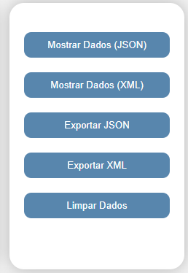

Fontes: Próprios Autores.

Além disso, é possível exportar os dados clicando no terceiro e quarto botão. A imagem a seguir demonstra isso (esta só demonstra quando exportado para arquivos .json, mas é possível exportá-los para arquivos .xml, também):

Figura 4: Exportar itens.

**

Fontes: Próprios Autores.

**LOCAL DE VISUALIZAÇÃO DOS DADOS**

A imagem abaixo demonstra as listas que recebem as informações.

Figura 3:Visualizar os dados.

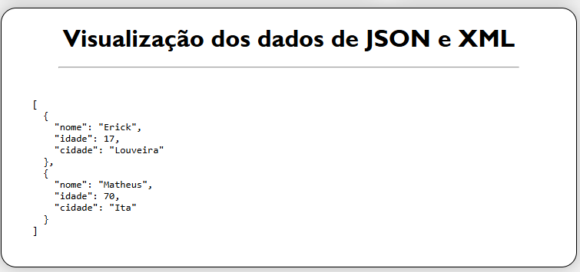Fontes: Próprios Autores.